
ESCOLA SECUNDÁRIA DE SERPA

FICHA DE TRABALHO DE HISTÓRIA

HISTÓRIA – 11ºANO

A Revolução Liberal portuguesa: antecedentes e resistências

Doc. 1
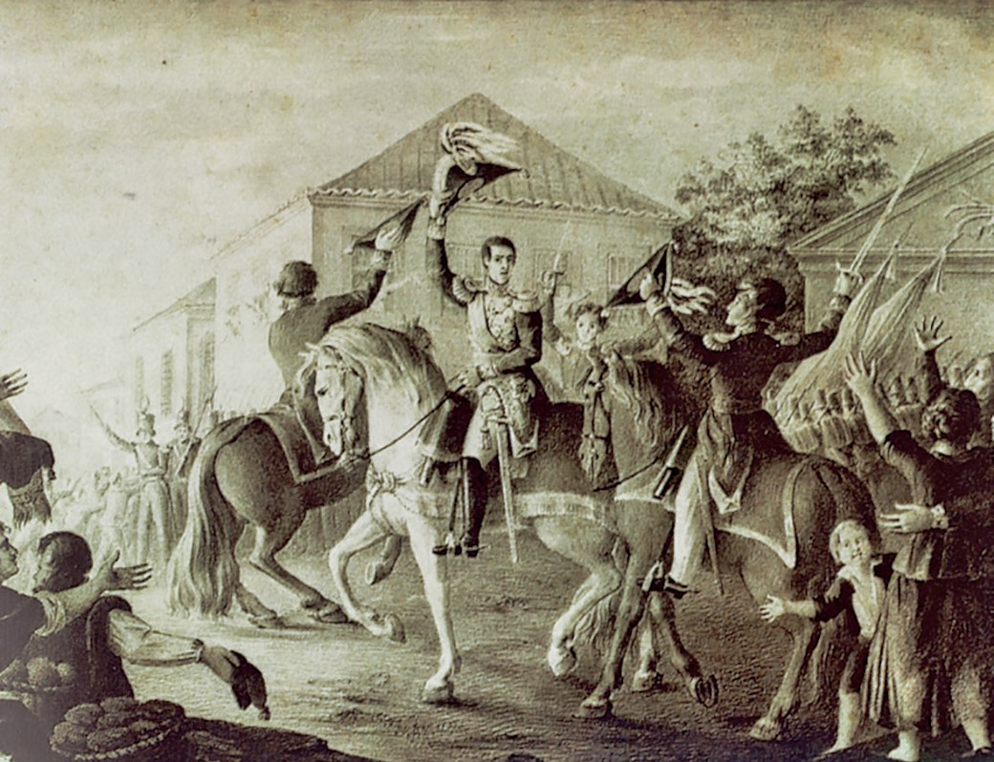
B
D. Miguel e a Vila-Francada, gravura de M. Sendim.

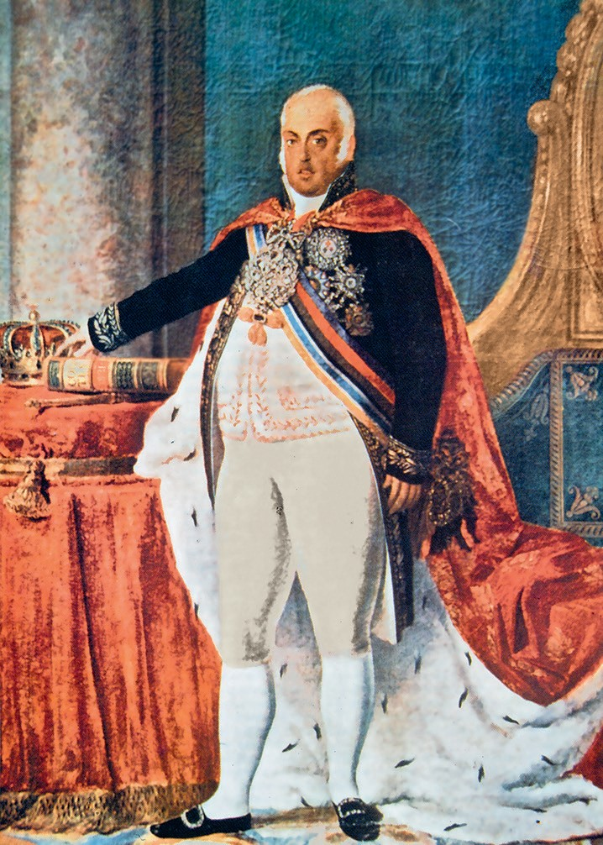
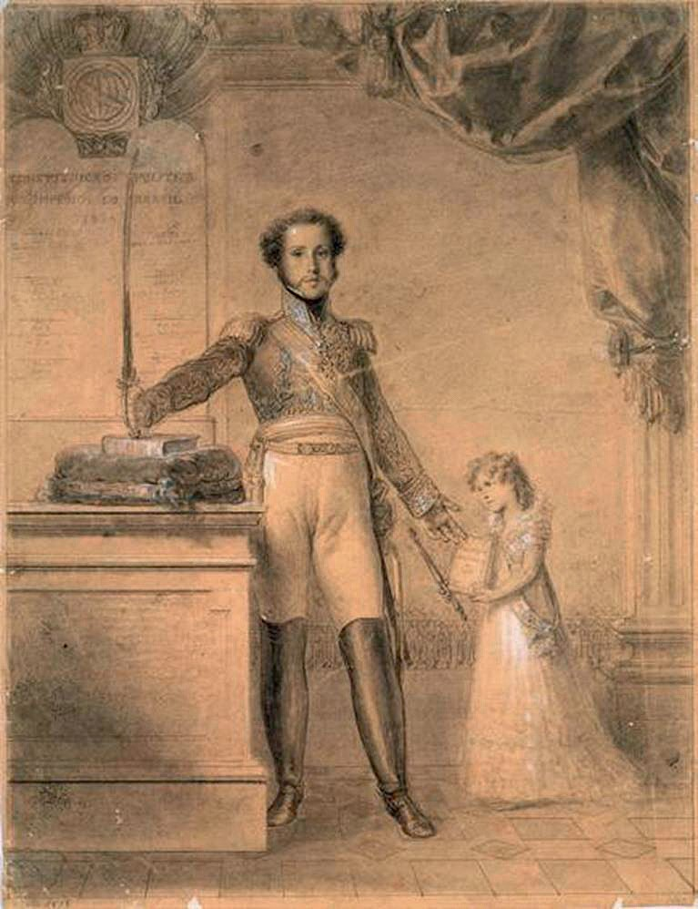
Juramento da Carta Constitucional por D. Pedro IV, desenho de Domingos António Sequeira.
D
A

C
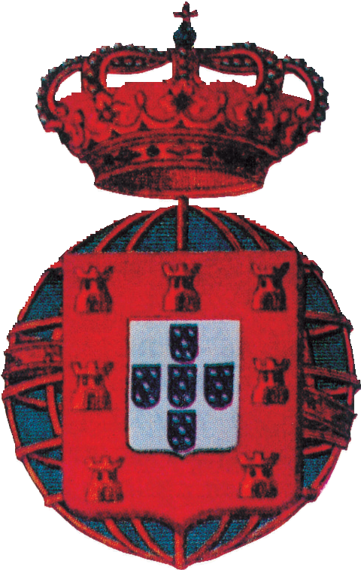

A elevação do Brasil a Reino, testemunhada no novo escudo de armas do Reino Unido de Portugal, Brasi
Algarves e outras partes da monarquia portuguesa. Juramento da Constituição por D. João VI, pintura de
Domingos António Sequeira.

Doc. 2 Manifesto da Nação Portuguesa aos soberanos e povos da Europa (15 de dezembro de 1820)

5  10  15  20 | Toda a Europa sabe as extraordinárias circunstâncias que, no ano de 1807, forçaram o Senhor D. João VI, então Príncipe Regente de Portugal, a passar com a Sua Real Família aos seus domínios transatlânticos. […] E, posto que esta resolução de Sua Majestade se julgou então de reconhecida vantagem para a causa geral da Liberdade Pública da Europa, ninguém deixou de prever a crítica situação em que ficava Portugal por esta ausência do seu Príncipe. […]  Portugal, separado do seu Soberano pela vasta extensão dos mares, privado de todos os recursos de suas possessões ultramarinas, e de todos os benefícios do comércio pelo bloqueio de seus portos, e dominado no interior por uma força inimiga, que então se julgava invencível, parecia haver tocado o último termo da sua existência política, e não dever mais entrar na lista das Nações independentes. […]  O Comércio e a Indústria tinham sido não só desprezados e abandonados mas destruídos pela ilimitada franqueza concedida aos navios estrangeiros em todos os portos do Brasil, pelo desastroso Tratado de 1810, pela consequente decadência das fábricas e manufaturas nacionais, pela quase total extinção da marinha mercante e militar. […] A Agricultura, base fundamental da riqueza e força das Nações, jazia em mortal abatimento. […] A sensível diminuição das rendas públicas, obrigando a Nação a contrair novas e avultadas dívidas, acabou de dar o último golpe no Crédito público. […]  Que deveria pois fazer o Povo Português, uma Nação inteira, em tão apurada situação? – Sofrer, e esperar?  – Ela sofreu, e esperou em vão por largos anos. – Gemer, representar, queixar-se? – Ela gemeu, e os seus gemidos não foram escutados: que dizemos não foram escutados? Foram reprimidos, foram cruelmente sufocados. – Ela representou, e queixou-se; mas as suas queixas, e representações não chegavam aos degraus do Trono […].  Lisboa, 15 de dezembro de 1820.  Junta Provisional do Governo Supremo do Reino.

Doc. 3 Exílio de liberais portugueses para Inglaterra (1828)

Militares | Civis | Mulheres/Menores/Criados | Total
1893 | 332 | 158 | 2383
A partir de J. Mattoso (dir. de), História de Portugal, vol. V, Lisboa, Círculo de Leitores, 1993

1. Ordene cronologicamente as imagens A, B, C e D (documento 1), relativas ao contexto histórico da implantação do Liberalismo em Portugal, até ao fim dos anos vinte do século XIX.
Escreva, na folha de respostas, a sequência correta das letras.

2. Identifique “as extraordinárias circunstâncias que, no ano de 1807, forçaram o Senhor
D. João VI, então Príncipe Regente de Portugal, a passar com a Sua Real Família aos seus domínios transatlânticos” (Doc. 2, linhas 1-2).

3. O “Tratado de 1810”, a que alude o documento 2 (linha 11), estabelecia:
a) altas taxas alfandegárias às mercadorias britânicas importadas por Portugal.
b) altas taxas alfandegárias às mercadorias francesas importadas por Portugal.
c) a liberdade de comércio entre Portugal e a França.
d) a entrada das mercadorias britânicas com grandes facilidades em Portugal e seus domínios.

4. Quando a Junta Provisional do Supremo Governo do Reino fala em gemidos “cruelmente sufocados” da Nação portuguesa (Doc. 2, linhas 18-19), refere-se:
a) ao suplício sofrido pelos Távoras no tempo do Marquês de Pombal.
b) à repressão exercida pelo marechal Beresford sobre Gomes Freire de Andrade e outros oficiais do exército.
c) à violência praticada sobre a população pelas tropas napoleónicas.
d) às execuções de liberais ordenadas por D. Miguel I.

5. Associe as personalidades (coluna A) aos factos relacionados com a Revolução Liberal de 1820 (coluna B).
Todas os factos apresentados devem ser utilizados. Cada facto deve ser associado apenas a uma das personalidades.
Escreva, na folha de respostas, apenas cada letra e os números que lhe correspondem.

Coluna A | Coluna B
a) D. João VI  b) Beresford  b) Manuel Fernandes Tomás | 1) Fundação do Sinédrio.  2) Promulgação da Constituição de 1822.  3) Deputado nas Cortes Constituintes.  4) Regresso a Portugal em 1821.  5) Prisão de membros de associações secretas.  6) Reorganização do exército português no período das invasões francesas.

6. Desenvolva o tema A Revolução Liberal portuguesa de 1820, apresentando dois elementos de cada um dos seguintes tópicos de orientação:
• antecedentes da Revolução;
• obra política e económico-social da Revolução;
• dificuldades da implantação do Liberalismo até ao fim dos anos vinte do século XIX.
Na sua resposta, integre, pelo menos, uma informação relevante de cada um dos documentos de 1 a 3.

A afirmação da ordem liberal

Doc. 1 A Revolução de 1820 vista por Almeida Garrett (1821)

5  10 | Já temos uma Pátria, que nos havia roubado o despotismo […]. A última hora da tirania soou; o fanatismo, que ocupava a face da Terra, desapareceu; o sol da liberdade brilhou no nosso horizonte e as derradeiras trevas do despotismo, dissipadas pelos seus raios, foram sepultar-se no Inferno.  Qual era, de entre nós, que se não pudesse chamar oprimido? Qual há, de entre nós, que se não possa chamar libertado? Qual foi o português que não gemeu, que chorou ao som dos ferros? Qual é o português que não folgará com a liberdade? Nenhum por certo […].  Escravos ontem, livres hoje; ontem autómatos da tirania, hoje homens; ontem miseráveis colonos, hoje cidadãos; qual será o infeliz que não louve, que não bendiga o braço heroico que nos quebrou os ferros, os lábios denodados¹ que ousaram primeiro entoar o doce nome – Liberdade? […].  Empreendo, pois (e hei de prová-lo) demonstrar a legitimidade com que o Conselho Militar de 24 de agosto, convocando Senado, Povo e Autoridades Públicas desta cidade², erigiu a Junta Provisional do Governo Supremo, para que, representando a Nação, e a majestade dela, convocasse as Cortes para a organização de uma Constituição política da Monarquia portuguesa. […].  Almeida Garrett, “O dia 24 de agosto pelo cidadão J. B. S. L. A. A. Garrett”,  em Obra Política – Escritos do Vintismo (1820-1823), Lisboa, Ed. Estampa, 1965.  ¹ Corajosos.  ² A cidade do Porto.

Doc. 2 A Revolução de 1820 vista por um monge beneditino (1823)

5  10 | O dever de todos os Portugueses, amantes do seu rei e fiéis à religião de Jesus Cristo, […] é conhecer os abomináveis princípios desta tenebrosa Seita dos Pedreiros Livres¹ Iluminados […].  Desde o infausto dia 24 de agosto de 1820, me deliberei a combater, apesar dos meus fracos talentos, a nefanda² Seita dos Pedreiros Livres Iluminados que, tendo levantado a voz na cidade do Porto, enganou os sinceros e incautos portugueses; e, com os quiméricos vivas à religião, à Constituição e ao rei, se derramou por todo o Reino até assentar seu trono na capital da Monarquia lusitana. […]  Persuadi-me que, como ministro do Evangelho, devia pôr-me em campo para defender a religião de Jesus Cristo, por mil modos atacada e perseguida; que devia opor-me com todas as forças aos progressos da heresia reinante, o Iluminismo do século XIX; que devia ensinar a Fé […]; que devia estar alerta contra a impiedade […] e exercitar dignamente o Ministério evangélico, até no meio de perseguições […].  É tal a força do teu furor, Mação¹, que te descubro as manobras a um povo sincero e católico, a quem iludiste com as quiméricas e fantásticas promessas de Liberdade e Igualdade; […] dizendo com a boca Viva a Religião e, com as vossas obras, atacando-a; gritando em toda a parte Viva El-Rei e obrigando-o, por outro lado, a ser escravo do vosso partido […].  Frei João de S. Boaventura, Resposta aos Anonymos de Lisboa ou Tunda Geral sobre os Pedreiros Livres,  Lisboa, Impressão J. M-Torres, 1823  ¹ Nome por que eram conhecidos os adeptos da Maçonaria. O mesmo que maçons OU mações OU maçónicos.  ² Abominável; indigna; ímpia.

Doc. 3 D. Pedro IV outorga a Carta Constitucional de 1826 aos Portugueses
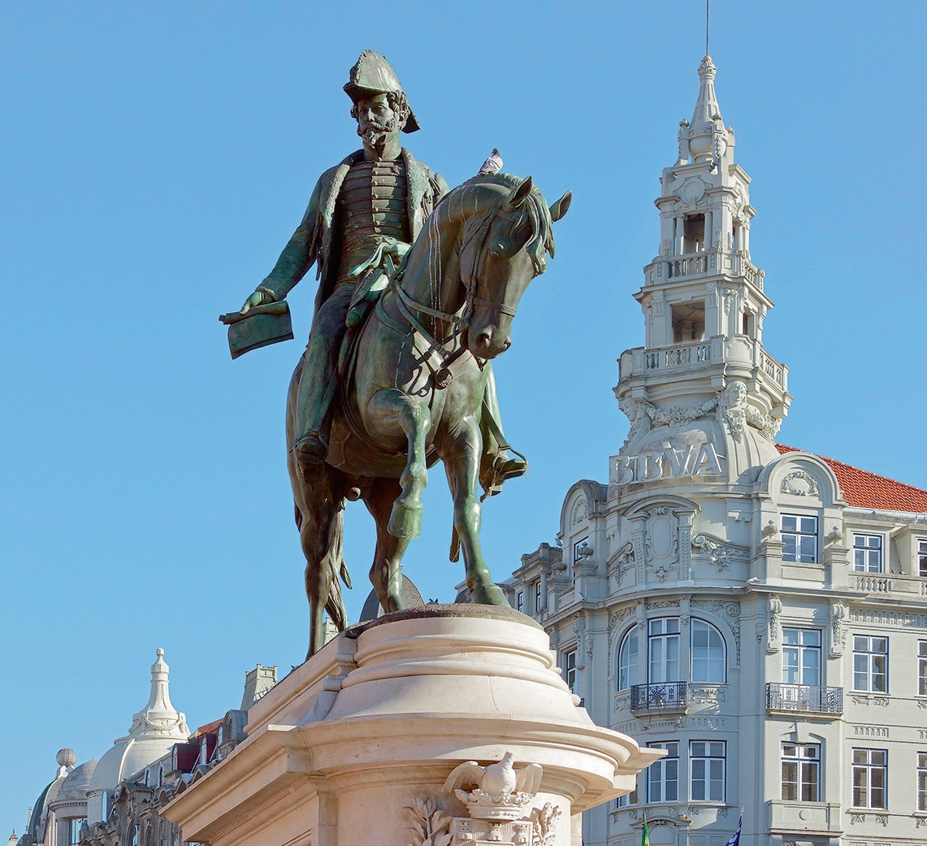
Monumento comemorativo na Praça da Liberdade, no Porto, da autoria do escultor francês Célestin-Anatole Calmels
Doc. 4 Um Decreto de Mouzinho da Silveira (30 de julho de 1832)

5 | Hei por bem decretar, em nome da rainha¹, o seguinte:  Artigo 1 – Os dízimos, que pagavam os proprietários, os lavradores e quaisquer outras pessoas dos reinos de Portugal e Algarves, dos frutos da terra e das árvores, das pastagens, montados e cortes de madeira, dos animais e dos despojos de animais e, finalmente, de todas as produções, ficam, desde já extintos, e não serão mais pagos. […]  O ministro e secretário de Estado dos Negócios da Fazenda  José Xavier Mouzinho da Silveira  ¹ D. Maria II.

Doc. 5 Petição da Guarda Nacional a D. Maria II (setembro de 1836)

5 | Senhora, a leal Guarda Nacional e a leal guarnição de Lisboa dirigem-se a V. M., pedindo-lhe haja de anuir aos seus votos e em geral aos da Nação portuguesa, provendo do remédio aos males que, desgraçadamente, têm levado esta magnânima Nação à proximidade do mais horroroso abismo, do qual só poderia ser salva pela imediata proclamação da Constituição de 1822, com as modificações que as Cortes Constituintes julgarem por bem fazer-lhe.  Não é também possível, Senhora, deixar de rogar a V. M. a escolha de um Ministério¹ e de conselheiros que hajam de promover o bem-estar desta magnânima Nação, cujo trono constitucional V. M. ocupa. […]  Lisboa, Quartel do Carmo, 10 de setembro de 1836.  ¹ Governo.

Doc. 6 Ponte pênsil D. Maria II a ligar o Porto a Vila Nova de Gaia (1843) – projeto do Eng. Stanislas Bigot e construção da firma Claranges Lucotte & Cie
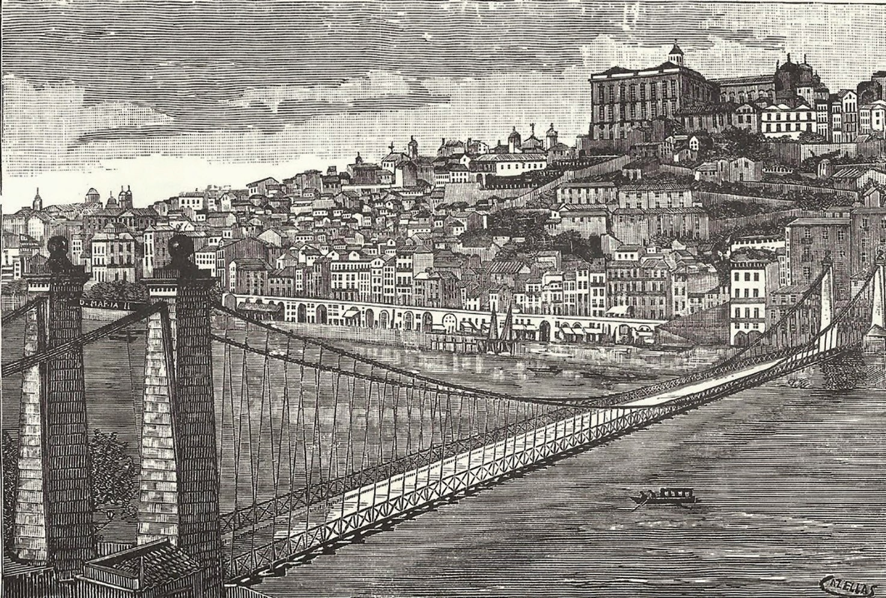

1. Entre os fatores que conduziram à Revolução de 1820, contam-se:
a) os efeitos do Tratado de Comércio de 1810 com a Grã-Bretanha e a permanência da corte na ilha Terceira.
b) a manutenção do exclusivo comercial com o Brasil, elevado a Reino em 1815.
c) as perseguições movidas aos liberais pelo marechal Beresford e a ruína da atividade económica e financeira.
d) as invasões francesas, sucedidas a partir de 1817, e a ação da Maçonaria.

2. Compare as duas perspetivas sobre a Revolução de 1820, expressas nos documentos 1 e 2, quanto a três dos aspetos em que se opõem.
Fundamente a sua resposta com elementos dos documentos.

3. Refira, a partir do documento 2, três motivos da outorga da Carta Constitucional.
Um dos motivos, pelo menos, deve ser fundamentado com elementos do documento.

4. Indique o nome do episódio revolucionário sucedido em setembro de 1836, no qual se insere a petição da Guarda Nacional a D. Maria II (Doc. 5).

5. Ordene cronologicamente as seguintes medidas tomadas pelos governos liberais em Portugal, na primeira metade do século XX.
Escreva, na folha de respostas, a sequência correta das letras.
a) Criação dos Liceus.
b) Publicação das Leis de Saúde e das Leis das Estradas.
c) Extinção da Inquisição.
d) Legislação de Mouzinho da Silveira.
e) Reconhecimento da independência do Brasil.

BOM TRABALHO

